附件1
论文投稿登记表

论文所属学科 | 代码 |  | 学科名称
文章标题
关键词
摘要
第一作者姓名 |  |  | 其他作者
联系电话 |  |  | 电子邮箱
工作单位
职务职称
研究方向（所学专业）
通讯地址
学术道德承诺 | 本人作为第一作者代表全体作者承诺该论文系作者原创性作品，无知识产权纠纷，未一稿多投，不涉及任何形式之保密义务，未曾以汉或其他语种在国内外公开发表。论文写作过程中恪守学术道德和学术规范，不存在抄袭、侵权等情形，不存在伪造或篡改数据等情形，保证论文内容的真实性、客观性，如有违反学术道德的行为，愿承担相关法律责任。本授权书电子版在提交论文时一并发送，认可电子版与纸质版具有同等法律效力。  作者签名：  年 月 日
初评单位意见 | 盖 章  年 月 日
附件2

第二十一届沈阳科学学术年会论文
初评意见

沈阳市科协、沈阳市社科联：
我单位共征集第二十一届沈阳科学学术年会论文XXX篇（汇总表如下），经初评审查，申报论文符合第二十一届沈阳科学学术年会论文征文要求，没有虚假内容和剽窃抄袭，不属于国家机密，不存在已知的政治性差错。

联 系 人：
联系电话：
初评单位（盖章）：
年 月 日

论文汇总表（自然科学类/社会科学类）

序号 | 论文题目 | 所属学科 | 学科代码 | 全部作者 | 第一作者单位

附件3
第二十一届沈阳科学学术年会论文
选题指南

- 关于习近平文化思想的理论应用研究；
- 关于习近平总书记在新时代推动东北全面振兴座谈会上的重要讲话精神研究；
- 关于培育壮大新质生产力，推进新能源及新型储能、低空经济、生物医药及医疗装备、集成电路装备等战略性新兴产业融合集群发展的建议；
- 关于坚持绿色低碳发展，加快建设人与自然和谐共生的美丽沈阳的对策建议；
- 关于加快综合性国家科学中心建设的对策建议；
- 关于加快提升城市发展能级，加快建设国家中心城市的对策建议；
- 关于铸牢中华民族共同体意识的理论研究；
- 关于加快推进沈阳现代化都市圈建设研究；
- 关于沈阳推进文体旅融合发展研究；
- 关于沈阳市加快打造宜居宜业和美乡村研究；
- 关于辽宁打造新时代“六地”的思路与路径研究；
- 关于沈阳融合文化特征的研究；
- 关于加强沈阳廉洁文化建设对策研究；
- 关于鼓励“专精特新”发展，促进中小企业融通创新的对策建议；
- 关于促进生产性服务业向专业化和价值链高端延伸，推动现代服务业提质增效的对策建议；
- 关于抓好重大创新平台建设的对策建议；
- 关于推进产业技术创新的对策建议；
- 关于促进科技成果转化的对策建议；
- 关于优化创新创业生态的对策建议；
- 关于全面提升乡村产业发展、乡村建设和乡村治理水平，加快建设农业强市的对策建议；
- 关于沈阳法治建设工作的对策研究；
- 沈阳加强社会组织建设对策研究；
- 社会组织党建与社会组织高质量发展对策研究；
- 关于着力建设吸引和集聚人才创新平台的对策建议；
- 关于推进绿色低碳发展的对策建议；
- 关于加强生态文明建设的对策建议；
- 机器人与人工智能；
- 信息科学与电子技术；
- 材料科学与制备技术；
- 生命科学与生物技术；
- 现代医药卫生与健康；
- 其他学科及工作论文。
附件4
学科分类代码表

依据国家标准《学科分类与代码》（GB/T13745-2009）
代码 学科名称
110 数学
120 信息科学与系统科学
130 力学
140 物理学
150 化学
160 天文学
170 地球科学
180 生物学
190 心理学
210 农学
220 林学
230 畜牧、兽医科学
240 水产学
310 基础医学
320 临床医学
330 预防医学与公共卫生学
340 军事医学与特种医学
350 药学
360 中医学与中药学
410 工程与技术科学基础学科
413 信息与系统科学相关工程与技术
416 自然科学相关工程与技术
420 测绘科学技术
430 材料科学
440 矿山工程技术
450 冶金工程技术
460 机械工程
470 动力与电气工程
480 能源科学技术
490 核科学技术
510 电子、通信与自动控制技术
520 计算机科学技术
530 化学工程
535 产品应用相关工程与技术
540 纺织科学技术
550 食品科学技术
560 土木建筑工程
570 水利工程
580 交通运输工程
590 航空、航天科学技术
610 环境科学技术及资源科学技术
620 安全科学技术
630 管理学
710 马克思主义
720 哲学
730 宗教学
740 语言学
750 文学
760 艺术学
770 历史学
780 考古学
790 经济学
810 政治学
820 法学
830 军事学
840 社会学
850 民族学与文化学
860 新闻学与传播学
870 图书馆、情报与文献学
880 教育学
890 体育科学
910 统计学

附件5

第二十一届沈阳科学学术年会论文
文字及格式规范

（一）字数不超过4000字，用Word软件编排，用A4（210*297mm）标准纸打印。
（二）文章结构：论文题目、作者姓名、作者单位及邮编、摘要、关键词、正文、参考文献等。
（三）论文格式：
- 用A4（210*297mm）标准纸打印，版芯（即文字和空格等所占的范围）居中，版芯大小为38行*40字（5号字）。
- 文章题目：用三号黑体，居中排。题目中如有副标题，另起一行，小三黑体。
- 作者姓名：小三号楷体，居中排，两字姓名中间空一全角格，作者之间用逗号区分。
- 作者单位及邮编：五号宋体，居中排，全部内容置于括号之中。
- 摘要：“摘要”二字用小五号黑体；内容用小五号宋体，不少于200字。
- 关键词：需列出3-5个。“关键词”三字用小五号黑体，其他用小五号宋体。
- 正文：五号宋体通排。文中各级标题采用阿拉伯数字分级编序，一律左顶格排版。一级标题形如1,2,3，……排序；二级标题形如1.1,1.2，……排序；三级标题形如1.1.1,1.1.2，……排序；
文中所用计量单位，一律按国际通用标准或国家标准，并用英文书写，如km，kg等。文中年代、年月日、数字一律用阿拉伯数字表示；
文中图、表应有自明性，且随文出现，不超过5幅。图（表）须有图（表）题，紧随文后，且在同一页面。图中文字、符号或坐标图中的标目、标值须写清。表的内容切忌与插图和文字内容重复。
- 参考文献：文章必须有参考文献，请列主要的参考文献，在文中对应位置以右上角标的形式标注；“参考文献”四字作为标题，五号黑体，居中，段前段后各空0.5行；参考文献内容用小五号宋体；参考文献按文中出现的先后顺序编号，文献著录格式如下:
(1)连续出版物：[序号]作者.文题[J].刊名，年，卷(期)：起始页码-终止页码；
(2)专著：[序号]作者.书名[M] .版本（第1版不著录）,出版地：出版者，出版年:起始页码-终止页码；
(3)译著：[序号]作者.书名[M].译者.出版地：出版者，出版年:起始页码-终止页码；
(4)论文集：[序号] 作者.题名［C］//编著者.论文集名.出版地：出版者，出版年：起始页码-终止页码；
(5)学位论文：[序号]作者.文题[D].所在城市：保存单位，年份:起始页码-终止页码；
(6)专利：[序号]申请者.专利名[P].国名:专利号，发布日期。

附件6

第二十一届沈阳科学学术年会论文
平台授权操作指南

- 账号注册
1.登陆https://conf.cnki.net/trailerDetails?meetingID=1936或中国学术会议网（https://conf.cnki.net/Home）搜索“第二十一届沈阳科学学术年会论文征集”进入投稿页面。
2.点击右上角“登陆/注册”，填写个人信息完成注册，已有中国知网账号可输入用户名、密码直接登陆。

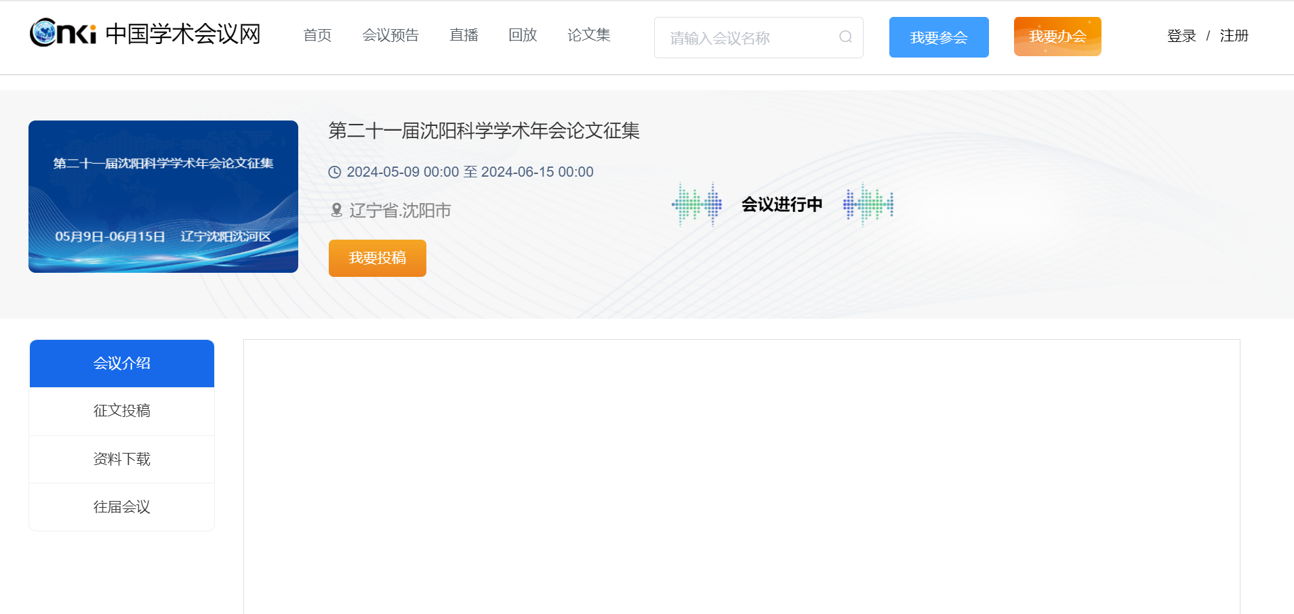

- 投稿
1.点击“我要投稿”-“去投稿”/“新增投稿”，进入论文信息填写界面
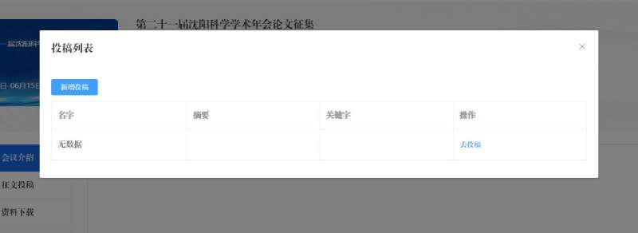

2.逐项填写论文信息，论文正文上传至“上传稿件”栏，点击“下一步”。
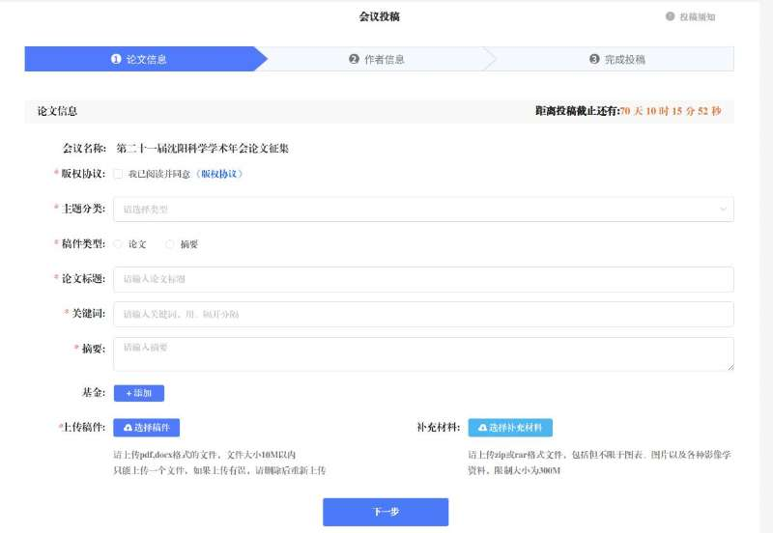

3.填写作者信息。请填好第一作者及其他作者的信息后点击“提交审核”完成投稿，也可以点击“保存”再作修改。
